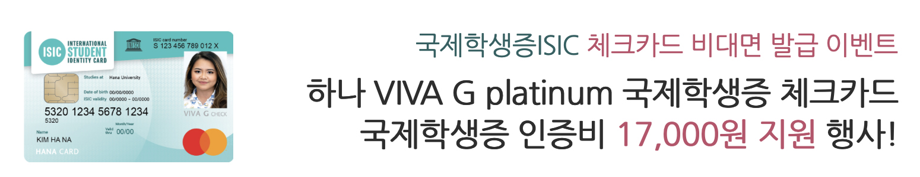

국제학생증 ISIC(International Student Identity Card)은 해외에서 학생 신분을 증명할 수 있으며, 이를 통해 전세계적으로 150,000여 학생 할인 혜택을 이용할 수 있습니다.

1. 발급대상 : 목원대학교 재(휴)학생 (단, 외국인 학생은 불가)
2. 행사기간 : 2022년 5월 16일(월) ~ 29일(일)
3. 발급절차 :
ㄱ. 온라인 신청서 등록 : www.isic.kr/2136kc
ㄴ. 학적 승인문자 수신 후 isic.co.kr/myid 로그인
ㄷ. ‘국제학생증 체크카드 인증비 지원 카드 발급 신청하기’ 클릭
ㄹ. 비대면계좌 등록 및 체크카드 발급 신청
ㅁ. 업무일 기준 7일 이내 카드 수령
4. 유효기간 : 발급월로부터 1년간 유효
5. 발급비용 : 무료(국제학생증 인증비 17,000원 하나은행 부담)
6. 기타안내 : 첨부된 포스터 참조

